***Повторення і систематизація навчального матеріалу. Подільність чисел***

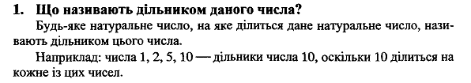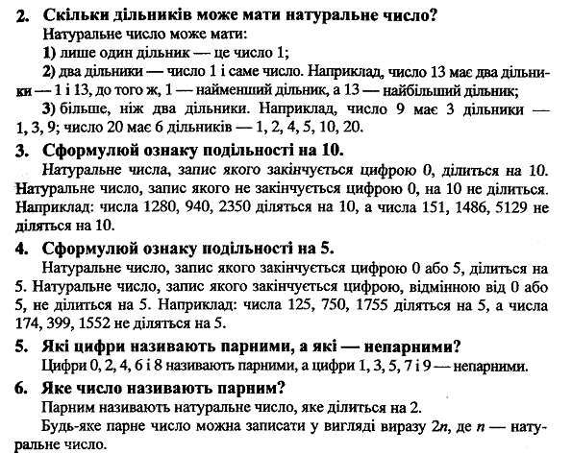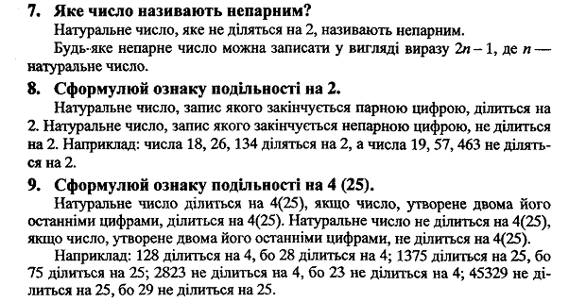

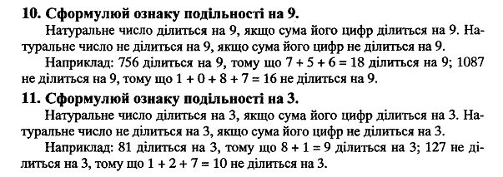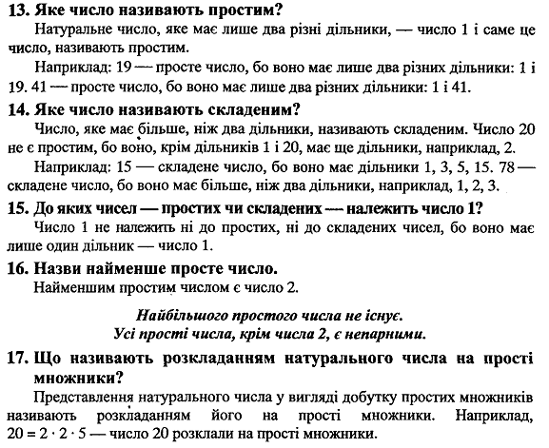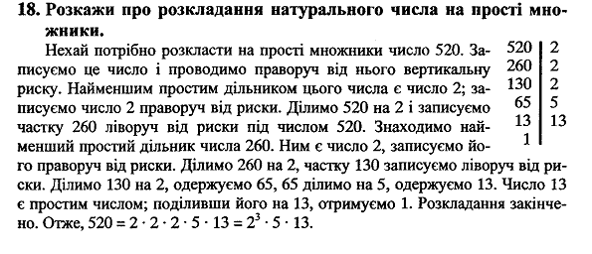

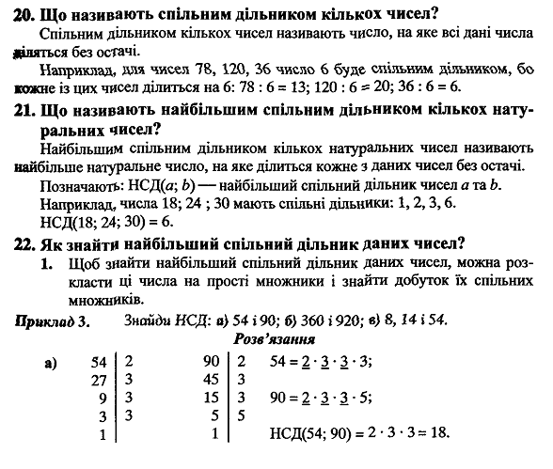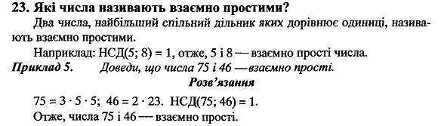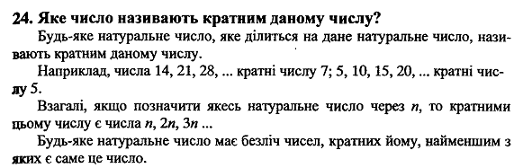

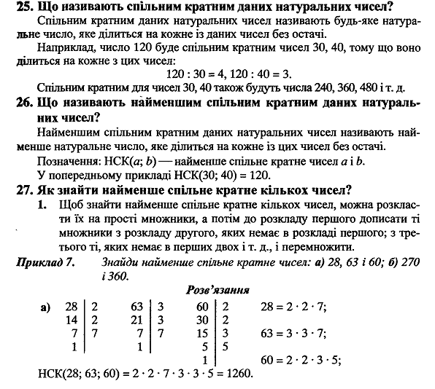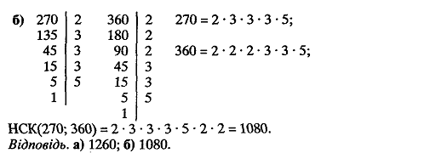

***Відношення і пропорція***

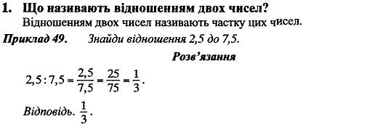

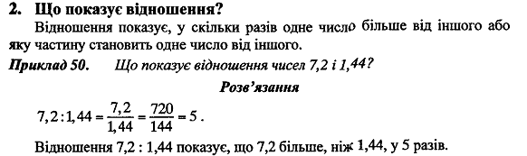

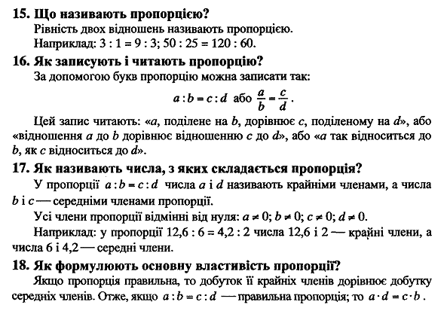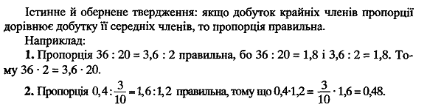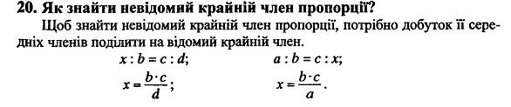

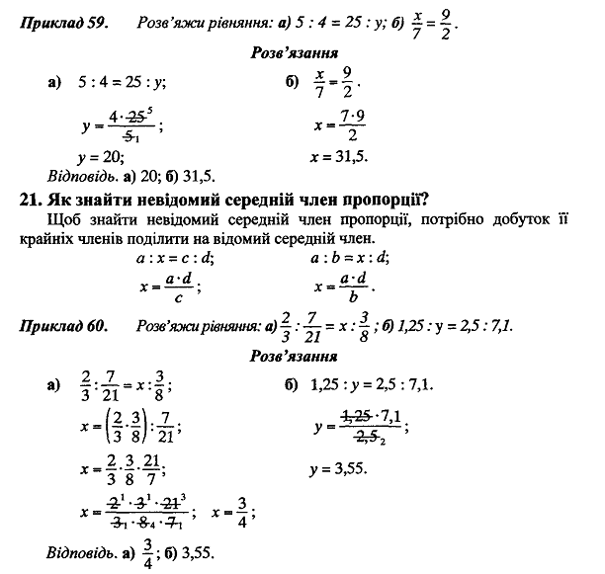

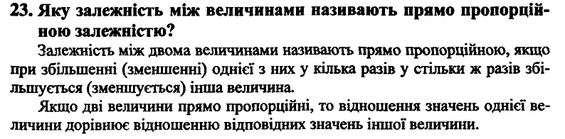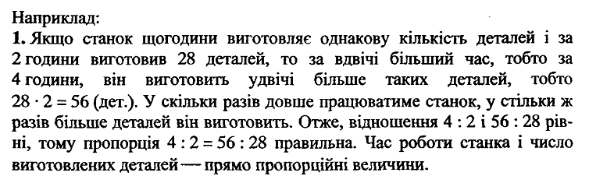

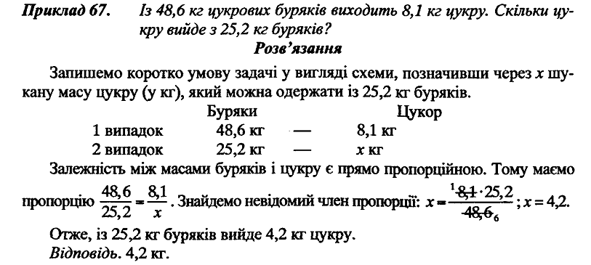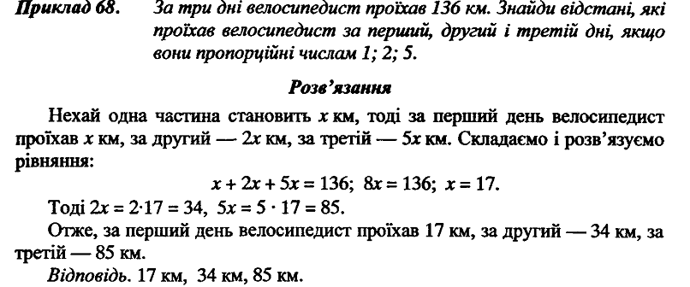

Навчальний матеріал можна повторити за підручником. Розділ 1 (с. 4-26), розділ 3 (с.86-147)

**(Для тих учнів, що не працювали на он-лайн уроці:**

**Розв’язати №1371;1406; 919; 1520 )**

**Розв’язати завдання (усім учням): № 1519 (1).**

**1.** Знайдіть НСД і НСК чисел:

**а)** 20 і 28; **б)** 35 і 129;

**2.** Поставте замість зірочок такі цифри, щоб число:

**а)** *8*ділилось на 9 і на 10; **б)** 25*4* ділилось на 3 і на 10;

**в)** 47*ділилось на 2 і на 3; **г)** 8*5* ділилось на 3 і на 5.

**3.** Із 6 га поля зібрали 87 ц гречки. Скільки гречки зібрали з 34 га поля за такої ж урожайності?

**4.** Периметр трикутника дорівнює 90 см. Чому дорівнюють його сторони, якщо їх відношення дорівнює 3 : 3 : 4?

**Розв’язані завдання (фотографія, або електронний варіант) відправити на адресу** [bonchykmm77@gmail.com](mailto:bonchykmm77@gmail.com) **або на Viber 0679863403**

**до 18:00 год. 13 травня.**